询价单
名称 | 品牌、规格、型号、  配置、颜色 | 数 量 | 单 价  （元） | 合 计（元） | 对质量、服务等  特殊要求
运河湾公园景观小品 | 8m*3m*0.6m  1.5镀锌板，切割焊接，烤漆套色，  3.0镀锌方管内置支架  立体精工金属字 | 1 |  |  | 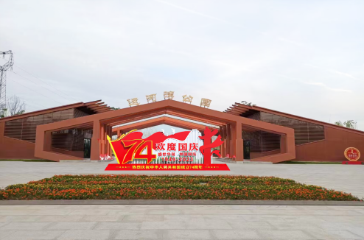
雪枫公园入口处地插字 | 2cm PVC+亚克力面  3.0镀锌方管支架  尺寸：6.6m*1.4m | 1 |  |  | 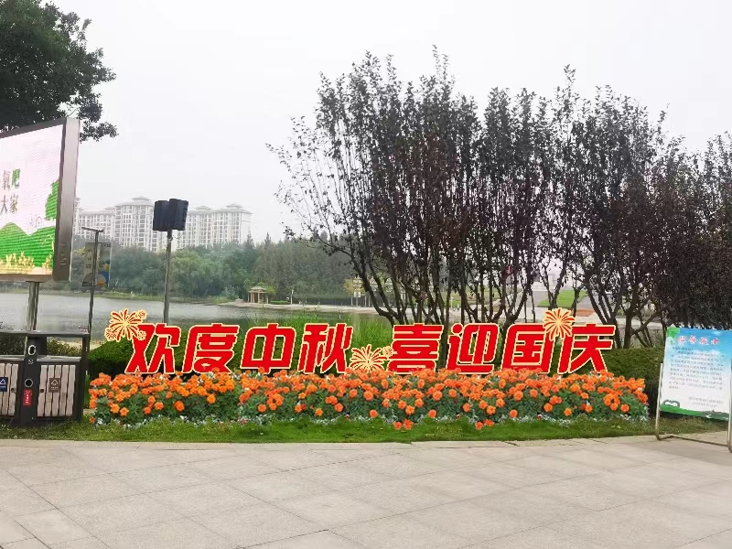
雪枫公园东、西门绿洽会展牌 | 8.0m*1.2m  3.0镀锌管支架，背后三角支架  高清户外加厚黑背喷绘画面 | 2 |  |  | 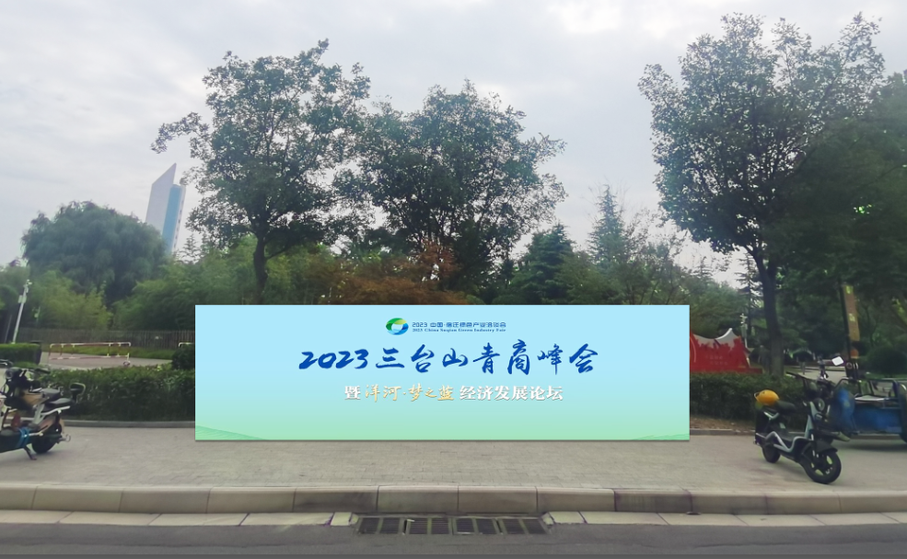
雪枫公园南门门头 | 14.5m*1.2m  高清户外画面；EPS板加厚底板；  制作安装（包含高空安装费） | 1 |  |  | 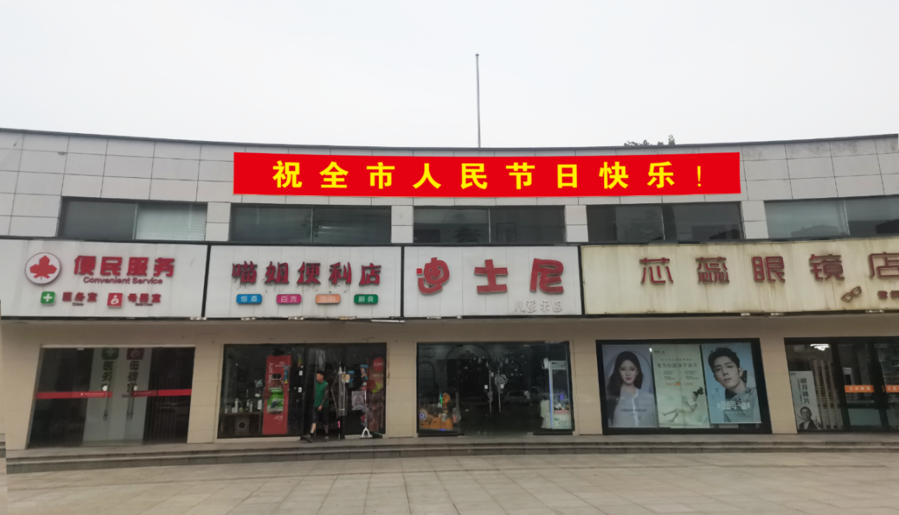
合 计（元） |  |  |  |  | 含材料、制作、安装、运输、税收、维护、清理等所有可能产生的费用。
报价人/报价单位（签章）  联系电话： |  |  | 询价人签字（2人以上）：
一、景观小品、立体字样式
1、运河湾公园景观小品
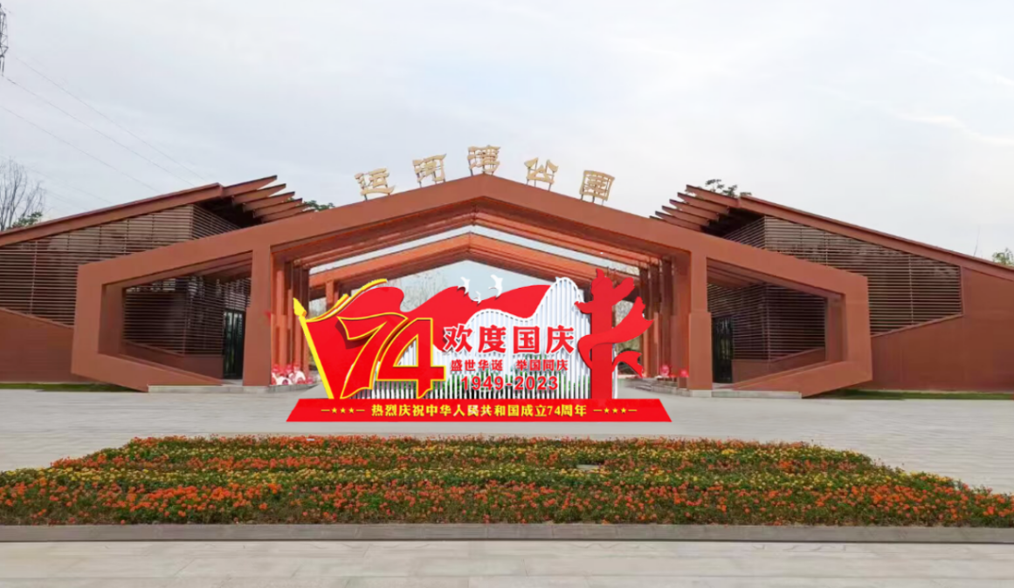

2、雪枫公园入口处地插字
3、雪枫公园东、西门绿洽会展牌
4、雪枫公园南门门头
二、参数规格
参照询价单内具体要求
三、报价内容
此次报价为综合报价，含材料、制作、安装、运输、税收、维护、清理等所有可能产生的费用。
四、供货时限
2023年9月28日前
五、质量标准
符合宿迁市城管委关于国庆氛围营造相关质量要求。确保通过相关单位组织的现场考核。
六、违约责任：
未能在指定时间内供货、产品质量不符合质量标准要求的或因产品质量进度问题受到督查部门或上级领导批评的，采购人有权停付相关费用，并要求供货人承担相关违约责任。

